复习回顾
1.Spark的安装运行模式
local本地单机模式
Standalone独立集群版
Standalone-HA高可用集群版(ZK)
OnYARN:1.Cluster 2.Client
Driver:理解成和之前的MapReduce中的Driver驱动类一样即可

2.IDEA编写WordCount
Scala版
package cn.itcast.review
import org.apache.spark.rdd.RDD
import org.apache.spark.{SparkConf, SparkContext}
/**
* Author itcast
* Date 2019/8/5 9:11
* Desc
*/
object WordCount {
def main(args: Array[String]): Unit = {
//1.创建sc
val conf = new SparkConf().setMaster("local[*]").setAppName("wc")
val sc = new SparkContext(conf)
sc.setLogLevel("WARN")
//2.读取文件
val fileRDD: RDD[String] = sc.textFile("D:\\授课\\190429\\资料\\data\\words.txt")
//3.对数据进行处理
val wordRDD: RDD[String] = fileRDD.flatMap(_.split(" "))
val wordAndOneRDD: RDD[(String, Int)] = wordRDD.map((_,1))
val wordAndCountRDD: RDD[(String, Int)] = wordAndOneRDD.reduceByKey(_+_)
val result: Array[(String, Int)] = wordAndCountRDD.collect()
result.foreach(println)
}
}

Java8版
package review;
import org.apache.spark.SparkConf;
import org.apache.spark.api.java.JavaPairRDD;
import org.apache.spark.api.java.JavaRDD;
import org.apache.spark.api.java.JavaSparkContext;
import scala.Tuple2;
import java.util.Arrays;
/**
* Author itcast
* Date 2019/8/5 9:17
* Desc
*/
public class WordCount {
public static void main(String[] ars) {
//1.创建sc
SparkConf conf = new SparkConf().setAppName("wc").setMaster("local[*]");
JavaSparkContext jsc = new JavaSparkContext(conf);
jsc.setLogLevel("WARN");
//2.读取文件
JavaRDD<String> fileRDD = jsc.textFile("D:\\授课\\190429\\资料\\data\\words.txt");
//3.处理数据
/*fileRDD.flatMap((line)->{
String[] lineARR = line.split(" ");
List<String> lineList = Arrays.asList(lineARR);
Iterator<String> lineItera = lineList.iterator();
return lineItera;
});*/
JavaRDD<String> wordRDD = fileRDD.flatMap((line) -> Arrays.asList(line.split(" ")).iterator());
JavaPairRDD<String, Integer> wordAndOneRDD = wordRDD.mapToPair((word) -> new Tuple2<>(word, 1));
JavaPairRDD<String, Integer> wordAndCount = wordAndOneRDD.reduceByKey((a, b) -> a + b);
wordAndCount.collect().forEach(System.out::println);
//Java8中的函数本质是匿名内部类对象,格式:(参数)->{函数体}
}
}

本地测试运行
集群运行spark-submit命令提交

RDD详解

什么是RDD
●为什么要有RDD?
在许多迭代式算法(比如机器学习、图算法等)和交互式数据挖掘中，不同计算阶段之间会重用中间结果，即一个阶段的输出结果会作为下一个阶段的输入。但是，之前的MapReduce框架采用非循环式的数据流模型，把中间结果写入到HDFS中，带来了大量的数据复制、磁盘IO和序列化开销。且这些框架只能支持一些特定的计算模式(map/reduce)，并没有提供一种通用的数据抽象。
AMP实验室发表的一篇关于RDD的论文:《Resilient Distributed Datasets: A Fault-Tolerant Abstraction for In-Memory Cluster Computing》
就是为了解决这些问题的，RDD提供了一个抽象的数据模型，让我们不必担心底层数据的分布式特性，只需将具体的应用逻辑表达为一系列转换操作(函数)，不同RDD之间的转换操作之间还可以形成依赖关系，进而实现管道化，从而避免了中间结果的存储，大大降低了数据复制、磁盘IO和序列化开销,比且还提供了更多的API(map/reduec/reducebykey/fileter...)。

●总结：RDD做了什么?
1.中间结果保存在内存中，并重用
2.提供了通用的抽象的分布式的数据模型
3.提供了多种数据操作模式(支持函数式编程)
总之相比与传统的MapReduce，RDD更快速、更通用、更灵活

●RDD是什么?
RDD(Resilient Distributed Dataset)叫做弹性分布式数据集，是Spark中最基本的数据抽象，代表一个不可变、可分区、里面的元素可并行计算的集合。
单词拆解
- Dataset: 它是一个集合，可以存放很多元素
- Distributed ：它里面的元素是分布式存储的，可以用于分布式计算
- Resilient ：它是弹性的，RDD里面的中的数据可以保存在内存中或者磁盘里面
存储的弹性：内存与磁盘的自动切换、存储灵活
容错的弹性：数据丢失可以自动恢复
计算的弹性：计算出错重试机制、计算的模式的灵活性
分片的弹性：根据需要重新分片

●总结
RDD具有数据流模型的特点：自动容错、位置感知性调度和可伸缩。
RDD将Spark的底层的细节都隐藏起来了(任务调度、Task执行，任务失败重试等待)
开发者使用起来可以像操作本地集合一样以函数式编程的方式操作RDD这个抽象的分布式数据集进行各种并行计算

RDD的主要属性

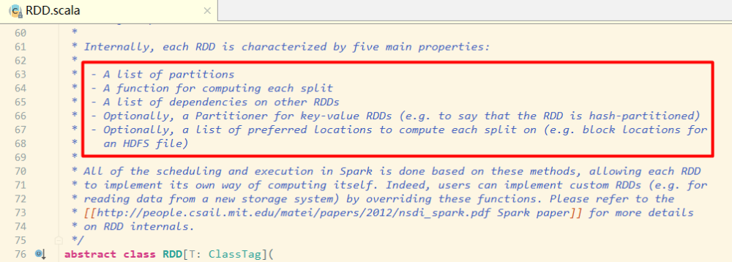
1.A list of partitions ：
一组分片(Partition)/一个分区(Partition)列表，即数据集的基本组成单位。
对于RDD来说，每个分片都会被一个计算任务处理，分片数决定并行度。
用户可以在创建RDD时指定RDD的分片个数，如果没有指定，那么就会采用默认值。

2.A function for computing each split ：
一个函数会被作用在每一个分区。
Spark中RDD的计算是以分片为单位的，compute函数会被作用到每个分区上

3.A list of dependencies on other RDDs：
一个RDD会依赖于其他多个RDD。
RDD的每次转换都会生成一个新的RDD，所以RDD之间就会形成类似于流水线一样的前后依赖关系。在部分分区数据丢失时，Spark可以通过这个依赖关系重新计算丢失的分区数据，而不是对RDD的所有分区进行重新计算。(Spark的容错机制)

4.Optionally, a Partitioner for key-value RDDs (e.g. to say that the RDD is hash-partitioned)：
可选项,对于KV类型的RDD会有一个Partitioner，即RDD的分区函数
当前Spark中实现了两种类型的分片函数，一个是基于哈希的HashPartitioner，另外一个是基于范围的RangePartitioner。只有对于于key-value的RDD，才会有Partitioner，非key-value的RDD的Parititioner的值是None。Partitioner函数不但决定了RDD本身的分片数量，也决定了parent RDD Shuffle输出时的分片数量。

5.Optionally, a list of preferred locations to compute each split on (e.g. block locations for an HDFS file)：
可选项,一个列表，存储存取每个Partition的优先位置(preferred location)。
对于一个HDFS文件来说，这个列表保存的就是每个Partition所在的块的位置。按照"移动数据不如移动计算"的理念，Spark在进行任务调度的时候，会尽可能选择那些存有数据的worker节点来进行任务计算。

●总结
简单的说就是:
1.分区列表
2.计算函数
3.依赖关系
4.分区函数(默认是hash)
5.最佳位置
分区列表, 分区函数, 最佳位置, 这三个属性其实说的就是数据集在哪, 在哪计算更合适, 如何分区
计算函数和依赖关系, 这两个属性其实说的是数据集怎么来的
所以结论是 RDD 是一个数据集的表示, 不仅表示了数据集, 还表示了这个数据集从哪来, 如何计算

RDD-API

创建RDD
1.由外部存储系统的数据集创建，包括本地的文件系统，还有所有Hadoop支持的数据集，比如HDFS、Cassandra、HBase等
val rdd1 = sc.textFile("hdfs://node-01:9000/wordcount/input/words.txt")

2.通过已有的RDD经过算子转换生成新的RDD
val rdd2=rdd1.flatMap(_.split(" "))

3.由一个已经存在的Scala集合创建
val rdd3 = sc.parallelize(Array(1,2,3,4,5,6,7,8))
或者
val rdd4 = sc.makeRDD(List(1,2,3,4,5,6,7,8))
makeRDD方法底层调用了parallelize方法
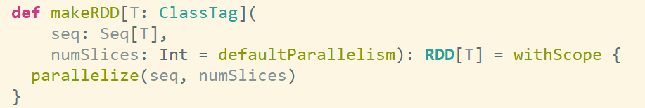

RDD的方法/算子分类
●分类
RDD的算子分为两类，一类是Transformation转换操作，一类是Action动作操作
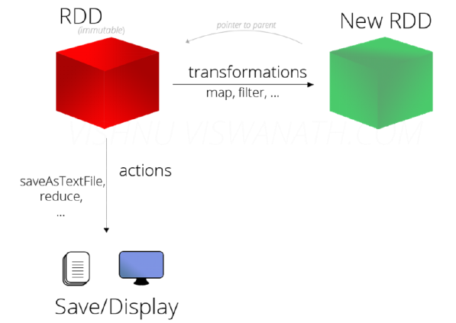
Transformation转换操作:返回一个新的RDD

Action动作操作:返回值不是RDD(无返回值或返回其他的)

●注意:
RDD不实际存储真正要计算的数据，而是记录了数据的位置在哪里,RDD的转换关系(调用了什么方法，传入什么函数)
RDD中的所有转换都是惰性求值/延迟执行的，也就是说并不会直接计算。
只有当发生一个要求返回结果给Driver的Action动作时，这些转换才会真正运行。
之所以使用惰性求值/延迟执行，是因为这样可以在Action时对RDD操作形成的DAG有向无环图进行Stage的划分和并行优化
这种设计让Spark更加有效率地运行。

●总结：如何区分
返回值是RDD的为Transformation转换操作
返回值不是RDD(如Unit、Array)的为Action动作操作

Transformation算子(转换)
转换 | 含义
map(func) | 返回一个新的RDD，该RDD由每一个输入元素经过func函数转换后组成
filter(func) | 返回一个新的RDD，该RDD由经过func函数计算后返回值为true的输入元素组成
flatMap(func) | 类似于map，但是每一个输入元素可以被映射为0或多个输出元素(所以func应该返回一个序列，而不是单一元素)
mapPartitions(func) | 类似于map，但独立地在RDD的每一个分片上运行，因此在类型为T的RDD上运行时，func的函数类型必须是Iterator[T] => Iterator[U]
mapPartitionsWithIndex(func) | 类似于mapPartitions，但func带有一个整数参数表示分片的索引值，因此在类型为T的RDD上运行时，func的函数类型必须是  (Int, Interator[T]) => Iterator[U]
sample(withReplacement, fraction, seed) | 根据fraction指定的比例对数据进行采样，可以选择是否使用随机数进行替换，seed用于指定随机数生成器种子
union(otherDataset) | 对源RDD和参数RDD求并集后返回一个新的RDD
intersection(otherDataset) | 对源RDD和参数RDD求交集后返回一个新的RDD
distinct([numTasks])) | 对源RDD进行去重后返回一个新的RDD
groupByKey([numTasks]) | 在一个(K,V)的RDD上调用，返回一个(K, Iterator[V])的RDD
reduceByKey(func, [numTasks]) | 在一个(K,V)的RDD上调用，返回一个(K,V)的RDD，使用指定的reduce函数，将相同key的值聚合到一起，与groupByKey类似，reduce任务的个数可以通过第二个可选的参数来设置
aggregateByKey(zeroValue)(seqOp, combOp, [numTasks])
sortByKey([ascending], [numTasks]) | 在一个(K,V)的RDD上调用，K必须实现Ordered接口，返回一个按照key进行排序的(K,V)的RDD
sortBy(func,[ascending], [numTasks]) | 与sortByKey类似，但是更灵活
join(otherDataset, [numTasks]) | 在类型为(K,V)和(K,W)的RDD上调用，返回一个相同key对应的所有元素对在一起的(K,(V,W))的RDD
cogroup(otherDataset, [numTasks]) | 在类型为(K,V)和(K,W)的RDD上调用，返回一个(K,(Iterable<V>,Iterable<W>))类型的RDD
cartesian(otherDataset) | 笛卡尔积
pipe(command, [envVars]) | 对rdd进行管道操作
coalesce(numPartitions) | 减少 RDD 的分区数到指定值。在过滤大量数据之后，可以执行此操作
repartition(numPartitions) | 重新给 RDD 分区
repartitionAndSortWithinPartitions(partitioner) | 重新给 RDD 分区，并且每个分区内以记录的 key 排序

Action算子(行动/动作)

动作 | 含义
reduce(func) | 通过func函数聚集RDD中的所有元素，这个功能必须是可交换且可并联的
collect() | 在驱动程序中，以数组的形式返回数据集的所有元素
count() | 返回RDD的元素个数
first() | 返回RDD的第一个元素(类似于take(1))
take(n) | 返回一个由数据集的前n个元素组成的数组
takeSample(withReplacement,num, [seed]) | 返回一个数组，该数组由从数据集中随机采样的num个元素组成，可以选择是否用随机数替换不足的部分，seed用于指定随机数生成器种子
takeOrdered(n, [ordering]) | 返回自然顺序或者自定义顺序的前 n 个元素
saveAsTextFile(path) | 将数据集的元素以textfile的形式保存到HDFS文件系统或者其他支持的文件系统，对于每个元素，Spark将会调用toString方法，将它装换为文件中的文本
saveAsSequenceFile(path) | 将数据集中的元素以Hadoop sequencefile的格式保存到指定的目录下，可以使HDFS或者其他Hadoop支持的文件系统。
saveAsObjectFile(path) | 将数据集的元素，以 Java 序列化的方式保存到指定的目录下
countByKey() | 针对(K,V)类型的RDD，返回一个(K,Int)的map，表示每一个key对应的元素个数。
foreach(func) | 在数据集的每一个元素上，运行函数func进行更新。
foreachPartition(func) | 在数据集的每一个分区上，运行函数func

统计操作(属于Action)
算子 | 含义
count | 个数
mean | 均值
sum | 求和
max | 最大值
min | 最小值
variance | 方差
sampleVariance | 从采样中计算方差
stdev | 标准差:衡量数据的离散程度
sampleStdev | 采样的标准差
stats | 查看统计结果

基础练习[快速演示]

准备工作
●集群模式启动

启动Spark集群
/opt/soft/spark/sbin/start-all.sh

启动spark-shell
/opt/soft/spark/bin/spark-shell \
--master spark://node-01:7077,node-02:7077 \
--executor-memory 1g \
--total-executor-cores 2

●或本地模式启动
/opt/soft/spark/bin/spark-shell

API演示

WordCount
val res = sc.textFile("hdfs://node-01:9000/wordcount/input/words.txt").flatMap(x=>x.split(" ")).map((_,1)).reduceByKey(_+_)
//上面的代码不会立即执行,因为都是Transformation转换操作
//下面的代码才会真正的提交并执行,因为是Action动作/行动操作
res.collect

创建RDD
val rdd1 = sc.parallelize(List(5,6,4,7,3,8,2,9,1,10))
val rdd2 = sc.makeRDD(List(5,6,4,7,3,8,2,9,1,10))

查看该RDD的分区数量
sc.parallelize(List(5,6,4,7,3,8,2,9,1,10)).partitions.length //没有指定分区数,默认值是2
sc.parallelize(List(5,6,4,7,3,8,2,9,1,10),3).partitions.length //指定了分区数为3

sc.textFile("hdfs://node-01:9000/wordcount/input/words.txt").partitions.length //2

Hadoop的分区:目的并发读写
hive的分区、分桶:hive分区就是分文件夹,目的是提高查询效率,hive的分桶就是分文件,目的提高查询效率
Kafak的分区:目的并发读写
HBase的分区(Region):数据会按照Rowkey的范围放到不同的Region,目的也是提高效率
注意:HBase写比读快,底层是LSM树决定的

Spark的分区:目的是为了并行计算,要充分利用CPU的Core计算资源

●RDD分区的数据取决于哪些因素？
RDD分区的原则是使得分区的个数尽量等于集群中的CPU核心(core)数目，这样可以充分利用CPU的计算资源
RDD分区数和启动时指定的核数、调用方法时指定的分区数、如文件本身分区数 有关系

●扩展：
1.启动的时候指定的CPU核数确定了一个参数值:
spark.default.parallelism=指定的CPU核数(集群模式最小2)
2.对于Scala集合调用parallelize(集合,分区数)方法,
如果没有指定分区数,就使用spark.default.parallelism,
如果指定了就使用指定的分区数(不要指定大于spark.default.parallelism)
3.对于textFile(文件,分区数)
defaultMinPartitions
如果没有指定分区数sc.defaultMinPartitions=min(defaultParallelism,2)
如果指定了就使用指定的分区数sc.defaultMinPartitions=指定的分区数
rdd的分区数
对于本地文件:rdd的分区数 = max(本地file的分片数， sc.defaultMinPartitions)
对于HDFS文件:rdd的分区数 = max(hdfs文件的block数目， sc.defaultMinPartitions)
所以如果分配的核数为多个，且从文件中读取数据创建RDD，即使hdfs文件只有1个切片，最后的Spark的RDD的partition数也有可能是2

map
对RDD中的每一个元素进行操作并返回操作的结果
//通过并行化生成rdd
val rdd1 = sc.parallelize(List(5, 6, 4, 7, 3, 8, 2, 9, 1, 10))
//对rdd1里的每一个元素
rdd1.map(_ * 2).collect //collect方法表示收集,是action操作

filter
对RDD中的每一个元素进行过滤,返回true留下,false过滤掉
val rdd2 = sc.parallelize(List(5, 6, 4, 7, 3, 8, 2, 9, 1, 10))
//过滤出大于等于10的元素
val rdd3 = rdd2.filter(_ >= 10)
rdd3.collect

flatmap
对RDD中的每一个元素进行先map再压扁,最后返回操作的结果
val rdd1 = sc.parallelize(Array("a b c", "d e f", "h i j"))
//将rdd1里面的每一个元素先切分再压平
val rdd2 = rdd1.flatMap(_.split(' '))
rdd2.collect
//Array[String] = Array(a, b, c, d, e, f, h, i, j)

sortBy
val rdd1 = sc.parallelize(List(5, 6, 4, 7, 3, 8, 2, 9, 1, 10))
val rdd2 = rdd1.sortBy(x=>x,true) //默认升序
rdd2.collect
val rdd2 = rdd1.sortBy(x=>x+"",true)//变成了字符串,结果为字典顺序
rdd2.collect

交集、并集、差集、笛卡尔积
注意类型要一致
val rdd1 = sc.parallelize(List(5, 6, 4, 3))
val rdd2 = sc.parallelize(List(1, 2, 3, 4))
//求并集不会去重
val rdd3 = rdd1.union(rdd2)
rdd3.collect
//去重
rdd3.distinct.collect
//求交集
val rdd4 = rdd1.intersection(rdd2)
rdd4.collect
//求差集
val rdd5 = rdd1.subtract(rdd2)
rdd5.collect
//笛卡尔积
val rdd1 = sc.parallelize(List("jack", "tom"))//学生
val rdd2 = sc.parallelize(List("java", "python", "scala"))//课程
val rdd3 = rdd1.cartesian(rdd2)//结果就是所有学生可能的选课情况
rdd3.collect
//Array[(String, String)] = Array((jack,java), (jack,python), (jack,scala), (tom,java), (tom,python), (tom,scala))

join
join(内连接)聚合具有相同key组成的value元组
val rdd1 = sc.parallelize(List(("tom", 1), ("jerry", 2), ("kitty", 3)))
val rdd2 = sc.parallelize(List(("jerry", 9), ("tom", 8), ("shuke", 7), ("tom", 2)))
val rdd3 = rdd1.join(rdd2)
rdd3.collect
//Array[(String, (Int, Int))] = Array((tom,(1,8)), (tom,(1,2)), (jerry,(2,9)))
●图解
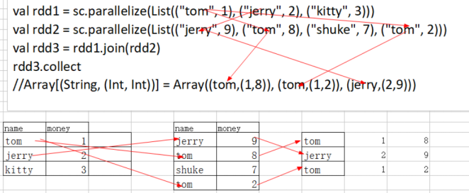
val rdd4 = rdd1.leftOuterJoin(rdd2) //左外连接,左边的全留下,右边的满足条件的才留下
rdd4.collect
//Array[(String, (Int, Option[Int]))] = Array((tom,(1,Some(2))), (tom,(1,Some(8))), (jerry,(2,Some(9))), (kitty,(3,None)))
●图解
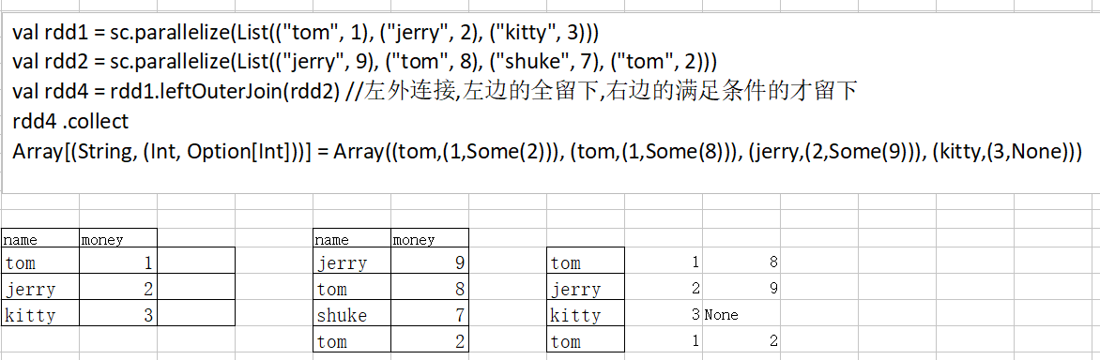
val rdd5 = rdd1.rightOuterJoin(rdd2)
rdd5.collect
//Array[(String, (Option[Int], Int))] = Array((tom,(Some(1),2)), (tom,(Some(1),8)), (jerry,(Some(2),9)), (shuke,(None,7)))

val rdd6 = rdd1.union(rdd2)
rdd6.collect
//Array[(String, Int)] = Array((tom,1), (jerry,2), (kitty,3), (jerry,9), (tom,8), (shuke,7), (tom,2))

groupbykey
groupByKey()的功能是，对具有相同键的值进行分组。
比如，对四个键值对("spark",1)、("spark",2)、("hadoop",3)和("hadoop",5)，
采用groupByKey()后得到的结果是：("spark",(1,2))和("hadoop",(3,5))。

//按key进行分组
val rdd6 = sc.parallelize(Array(("tom",1), ("jerry",2), ("kitty",3), ("jerry",9), ("tom",8), ("shuke",7), ("tom",2)))
val rdd7=rdd6.groupByKey
rdd7.collect
//Array[(String, Iterable[Int])] = Array((tom,CompactBuffer(1, 8, 2)), (jerry,CompactBuffer(2, 9)), (shuke,CompactBuffer(7)), (kitty,CompactBuffer(3)))

cogroup(了解)
先在RDD内部按照key分组,再在多个RDD间按照key分组
val rdd1 = sc.parallelize(List(("tom", 1), ("tom", 2), ("jerry", 3), ("kitty", 2)))
val rdd2 = sc.parallelize(List(("jerry", 2), ("tom", 1), ("shuke", 2)))
val rdd3 = rdd1.cogroup(rdd2)
rdd3.collect
//Array[(String, (Iterable[Int], Iterable[Int]))] = Array((tom,(CompactBuffer(1, 2),CompactBuffer(1))), (jerry,(CompactBuffer(3),CompactBuffer(2))), (shuke,(CompactBuffer(),CompactBuffer(2))), (kitty,(CompactBuffer(2),CompactBuffer())))

groupBy(了解)
根据指定的函数中的规则/key进行分组
val intRdd = sc.parallelize(List(1,2,3,4,5,6))
val result = intRdd.groupBy(x=>{if(x%2 == 0)"even" else "odd"}).collect
//Array[(String, Iterable[Int])] = Array((even,CompactBuffer(2, 4, 6)), (odd,CompactBuffer(1, 3, 5)))

reduce--注意是Action算子
val rdd1 = sc.parallelize(List(1, 2, 3, 4, 5))
//reduce聚合
val result = rdd1.reduce(_ + _) //第一_ 上次一个运算的结果,第二个_ 这一次进来的元素

reducebykey--转换算子
reduceByKey(func)的功能是，使用func函数合并具有相同键的值。
比如，reduceByKey((a,b) => a+b)，有四个键值对("spark",1)、("spark",2)、("hadoop",3)和("hadoop",5)，
对具有相同key的键值对进行合并后的结果就是：("spark",3)、("hadoop",8)。
可以看出，(a,b) => a+b这个Lamda表达式中，a和b都是指value，
比如，对于两个具有相同key的键值对("spark",1)、("spark",2)，a就是1，b就是2。

val rdd1 = sc.parallelize(List(("tom", 1), ("jerry", 3), ("kitty", 2), ("shuke", 1)))
val rdd2 = sc.parallelize(List(("jerry", 2), ("tom", 3), ("shuke", 2), ("kitty", 5)))
val rdd3 = rdd1.union(rdd2) //并集
rdd3.collect
//Array[(String, Int)] = Array((tom,1), (jerry,3), (kitty,2), (shuke,1), (jerry,2), (tom,3), (shuke,2), (kitty,5))
//按key进行聚合
val rdd4 = rdd3.reduceByKey(_ + _)
rdd4.collect
//Array[(String, Int)] = Array((tom,4), (jerry,5), (shuke,3), (kitty,7))

repartition
改变分区数
val rdd1 = sc.parallelize(1 to 10,3) //指定3个分区
//利用repartition改变rdd1分区数
//减少分区
rdd1.repartition(2).partitions.length //新生成的rdd分区数为2
rdd1.partitions.length //3 //注意:原来的rdd分区数不变
//增加分区
rdd1.repartition(4).partitions.length
//减少分区
rdd1.repartition(3).partitions.length
//利用coalesce改变rdd1分区数
//减少分区
rdd1.coalesce(2).partitions.size

注意：
repartition可以增加和减少rdd中的分区数，
coalesce默认减少rdd分区数，增加rdd分区数不会生效。
不管增加还是减少分区数原rdd分区数不变

应用场景:
在把处理结果保存到hdfs上之前可以减少分区数(合并小文件)
sc.textFile("hdfs://node-01:9000/wordcount/input/words.txt").flatMap(_.split(" ")).map((_,1)).reduceByKey(_+_)
.repartition(1)
.saveAsTextFile("hdfs://node-01:9000/wordcount/output5")

collect
val rdd1 = sc.parallelize(List(6,1,2,3,4,5), 2)
rdd1.collect

count
求RDD中最外层元素的个数
rdd1.count

val rdd3 = sc.parallelize(List(List("a b c", "a b b"),List("e f g", "a f g"), List("h i j", "a a b")))

rdd3.count //3

distinct
val rdd = sc.parallelize(Array(1,2,3,4,5,5,6,7,8,1,2,3,4), 3)
rdd.distinct.collect

top
//取出最大的前N个
val rdd1 = sc.parallelize(List(3,6,1,2,4,5))
rdd1.top(2)

take
//按照原来的顺序取前N个
rdd1.take(2)
//需求:取出最小的2个
rdd1.sortBy(x=>x,true).take(2)

first
//按照原来的顺序取前第一个
rdd1.first

keys、values
val rdd1 = sc.parallelize(List("dog", "tiger", "lion", "cat", "panther", "eagle"), 2)
val rdd2 = rdd1.map(x => (x.length, x))
rdd2.collect
//Array[(Int, String)] = Array((3,dog), (5,tiger), (4,lion), (3,cat), (7,panther), (5,eagle))
rdd2.keys.collect
//Array[Int] = Array(3, 5, 4, 3, 7, 5)
rdd2.values.collect
//Array[String] = Array(dog, tiger, lion, cat, panther, eagle)

mapValues
val rdd1 = sc.parallelize(List((1,10),(2,20),(3,30)))
val rdd2 = rdd1.mapValues(_*2).collect //_表示每一个value ,key不变,将函数作用于value
//Array[(Int, Int)] = Array((1,20), (2,40), (3,60))

collectAsMap
val rdd = sc.parallelize(List(("a", 1), ("b", 2)))
rdd.collectAsMap
//scala.collection.Map[String,Int] = Map(b -> 2, a -> 1)

面试题：foreach和foreachPartition
val rdd1 = sc.parallelize(List(1, 2, 3, 4, 5, 6, 7, 8, 9), 3)
rdd1.foreach(x => println(x*100)) //把函数传给各个分区,在分区内循环遍历该分区中的元素 //x每个元素,即一个一个的数字
rdd1.foreachPartition(x => println(x.reduce(_ + _))) //把各个分区传递给函数执行 //x是每个分区

应用场景:
比如在函数中要将RDD中的元素保存到数据库
foreach:会将函数作用到RDD中的每一条数据,那么有多少条数据,操作数据库连接的开启关闭就得执行多少次
foreachPartition:将函数作用到每一个分区,那么每一个分区执行一次数据库连接的开启关闭,有几个分区就会执行数据库连接开启关闭
package cn.itcast.hello
import org.apache.spark.{SparkConf, SparkContext}
/**
* Author itcast
* Date 2019/7/22 12:10
* Desc
*/
object Test {
def main(args: Array[String]): Unit = {
val config = new SparkConf().setMaster("local[*]").setAppName("WordCount")
val sc = new SparkContext(config)
//设置日志输出级别
sc.setLogLevel("WARN")
val rdd1 = sc.parallelize(List(1, 2, 3, 4, 5, 6, 7, 8, 9), 3)
//Applies a function f to all elements of this RDD.
//将函数f应用于此RDD的所有元素
rdd1.foreach(x => println(x*100)) //把函数传给各个分区,在分区内循环遍历该分区中的元素 //x每个元素,即一个一个的数字
println("==========================")
//Applies a function f to each partition of this RDD.
//将函数f应用于此RDD的每个分区
rdd1.foreachPartition(x => println(x.reduce(_ + _))) //把各个分区传递给函数执行 //x是每个分区
}
}

面试题：map和mapPartitions
将每一个分区传递给函数
val rdd1 = sc.parallelize(List(1, 2, 3, 4, 5, 6, 7, 8, 9), 3)
rdd1.mapPartitions(x=>x.map(y=>y*2)).collect //x是每个分区,y是分区中的每个元素

扩展：mapPartitionsWithIndex
功能：取分区中对应的数据时，还可以将分区的编号取出来，这样就可以知道数据是属于哪个分区的（哪个区分对应的Task的数据）
val rdd1 = sc.parallelize(List(1,2,3,4,5,6,7,8,9), 2)
//该函数的功能是将对应分区中的数据取出来，并且带上分区编号
val func = (index: Int, iter: Iterator[Int]) => {
iter.map(x => "[partID:" + index + ", val: " + x + "]")
}
rdd1.mapPartitionsWithIndex(func).collect
//Array[String] = Array(
[partID:0, val: 1], [partID:0, val: 2], [partID:0, val: 3], [partID:0, val: 4],
[partID:1, val: 5], [partID:1, val: 6], [partID:1, val: 7], [partID:1, val: 8], [partID:1, val: 9]
)

扩展：aggregate
聚合
//0表示初始值,每个分区会有初始值,汇总的时候也有初始值
//第一个函数:表示各个分区如何操作
//第二个函数:表示对分区如何汇总操作
val result1: Int = rdd1.aggregate(0)(_+_,_+_) //45
val result2: Int = rdd1.aggregate(10)(_+_,_+_) //75
println(result1)
println(result2)

//源码中的注释:
@param zerovalue每个分区的累积结果的初始值
*`seqop`运算符，以及合并结果的初始值
*"combop"运算符的不同分区-这通常是中性元素（例如，"nil"用于列表连接，或"0"用于求和）
*@param seqop用于在分区内累积结果的运算符
*@param combop用于组合来自不同分区的结果的关联运算符

扩展：aggregateByKey

val pairRDD = sc.parallelize(List( ("cat",2), ("cat", 5), ("mouse", 4),("cat", 12), ("dog", 12), ("mouse", 2)), 2)
def func2(index: Int, iter: Iterator[(String, Int)]) : Iterator[String] = {
iter.map(x => "[partID:" + index + ", val: " + x + "]")
}
pairRDD.mapPartitionsWithIndex(func2).collect
//Array[String] = Array(
[partID:0, val: (cat,2)], [partID:0, val: (cat,5)], [partID:0, val: (mouse,4)],
[partID:1, val: (cat,12)], [partID:1, val: (dog,12)], [partID:1, val: (mouse,2)]
)
pairRDD.aggregateByKey(0)(math.max(_, _), _ + _).collect
// Array[(String, Int)] = Array((dog,12), (cat,17), (mouse,6))
pairRDD.aggregateByKey(100)(math.max(_, _), _ + _).collect

扩展：combineByKey
val rdd1 = sc.textFile("hdfs://node-01:9000/wordcount/input/words.txt").flatMap(_.split(" ")).map((_, 1))
//Array((hello,1), (me,1), (hello,1), (you,1), (hello,1), (her,1))
val rdd2 = rdd1.combineByKey(x => x, (a: Int, b: Int) => a + b, (m: Int, n: Int) => m + n)
//val rdd2 = rdd1.combineByKey(_, _+_, _+_) //错误! 能省则省,不能省就不要偷懒了

rdd2.collect
//Array[(String, Int)] = Array((hello,3), (me,1), (you,1), (her,1))

https://blog.csdn.net/high2011/article/details/78852182

小练习
●需求
给定一个键值对RDD
val rdd = sc.parallelize(Array(("spark",2),("hadoop",6),("hadoop",4),("spark",6)))
key表示图书名称，
value表示某天图书销量，
请计算每个键对应的平均值，也就是计算每种图书的每天平均销量。最终结果:("spark",4),("hadoop",5)

●答案
val rdd = sc.parallelize(Array(("spark",2),("hadoop",6),("hadoop",4),("spark",6)))
val rdd2 = rdd.groupByKey()
rdd2.collect
//Array[(String, Iterable[Int])] = Array((spark,CompactBuffer(2, 6)), (hadoop,CompactBuffer(6, 4)))
val rdd3 = rdd2.map(t=>(t._1,t._2.sum /t._2.size))
rdd3.collect
//Array[(String, Int)] = Array((spark,4), (hadoop,5))

写成一行
sc.parallelize(Array(("spark",2),("hadoop",6),("hadoop",4),("spark",6)))
.groupByKey().map(t=>(t._1,t._2.sum / t._2.size)).collect

总结
●分类
RDD的算子分为两类，一类是Transformation转换操作，一类是Action动作操作

●总结：如何区分Transformation和Action
返回值是RDD的为Transformation转换操作,延迟执行/懒执行/惰性执行
返回值不是RDD(如Unit、Array、Int)的为Action动作操作

●面试题：
1.Transformation操作的API有哪些？ --map/flatMap/filter....
2.Action操作的API有哪些？ --collect/reduce/saveAsTextFile....
3.reduceByKey是Transformation还是Action？ --Transformation
4.reduce是Transformation还是Action？ -- Action

●注意:
RDD不实际存储真正要计算的数据，而只是记录了RDD的转换关系(调用了什么方法，传入什么函数，依赖哪些RDD，分区器是什么，数量块来源机器列表)
RDD中的所有转换操作都是延迟执行(懒执行)的，也就是说并不会直接计算。
只有当发生Action操作的时候，这些转换才会真正运行。

RDD的持久化/缓存

引入
●为什么要使用持久化/缓存
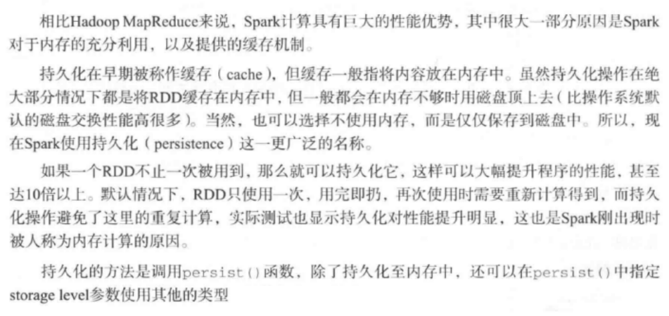

●图解
不使用RDD持久化导致的问题
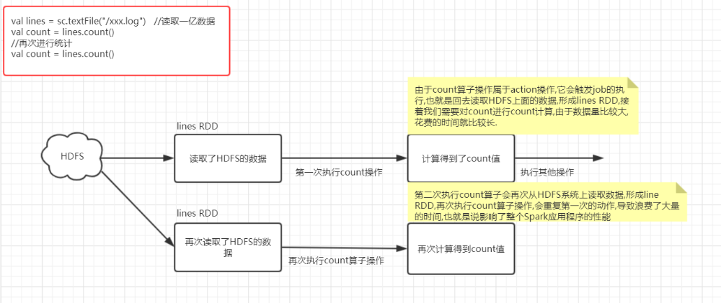
使用RDD持久化
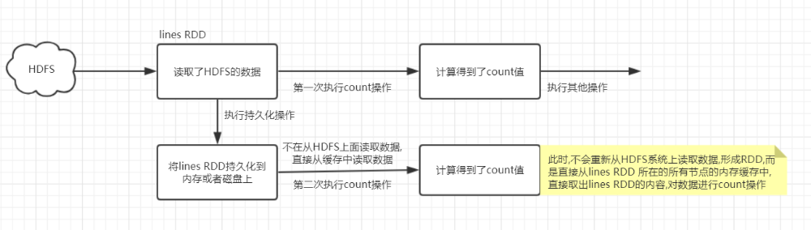
可以说，缓存是Spark构建迭代式算法和快速交互式查询的关键

代码演示
/opt/soft/spark/sbin/start-all.sh
/opt/soft/spark/bin/spark-shell \
--master spark://node-01:7077,node-02:7077 \
--executor-memory 1g \
--total-executor-cores 2

val rdd1 = sc.textFile("hdfs://node-01:9000/wordcount/input/words.txt")
val rdd2 = rdd1.flatMap(x=>x.split(" ")).map((_,1)).reduceByKey(_+_).cache //缓存/持久化
rdd2.sortBy(_._2,false).collect//触发action,rdd2会真正执行持久化
rdd2.sortBy(_._2,false).collect//执行速度会比之前快,因为rdd2已经持久化到内存中了

持久化/缓存相关API
●persist方法和cache方法
RDD通过persist或cache方法可以将前面的计算结果缓存，
但是并不是这两个方法被调用时立即缓存，而是触发后面的action时，该RDD将会被缓存在计算节点的内存中，并供后面重用。
通过查看RDD的源码发现cache最终也是调用了persist无参方法(默认存储只存在内存中)
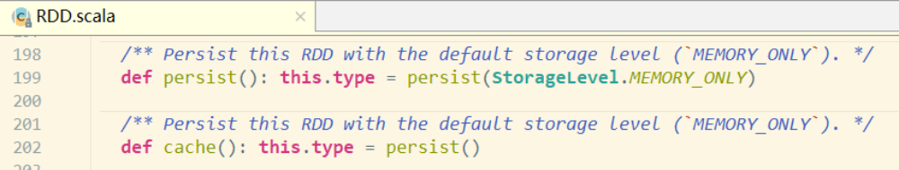

●存储级别
默认的存储级别都是仅在内存存储一份，Spark的存储级别还有好多种，存储级别在object StorageLevel中定义的
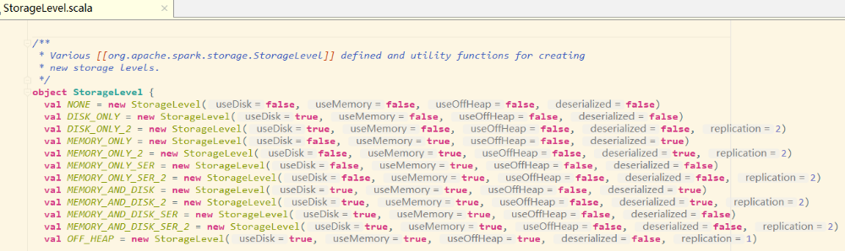
参数解释
缓存级别 | userDisk  是否使用磁盘 | useMemory  是否使用内存 | useOffHeap  是否使用堆外内存 | deserialized  是否反序列化 | replication  副本数
NONE | false | false | false | false | 1
DISK_ONLY | true | false | false | false | 1
DISK_ONLY_2 | true | false | false | false | 2
MEMORY_ONLY | false | true | false | true | 1
MEMORY_ONLY_2 | false | true | false | true | 2
MEMORY_ONLY_SER | false | true | false | false | 1
MEMORY_ONLY_SER_2 | false | true | false | false | 2
MEMORY_AND_DISK | true | true | false | true | 1
MEMORY_AND_DISK | true | true | false | true | 2
MEMORY_AND_DISK_SER | true | true | false | false | 1
MEMORY_AND_DISK_SER_2 | true | true | false | false | 2
OFF_HEAP | true | true | true | false | 1

●总结
持久化级别 | 说明
MEMORY_ONLY(默认) | 将RDD以非序列化的Java对象存储在JVM中。 如果没有足够的内存存储RDD，则某些分区将不会被缓存，每次需要时都会重新计算。 这是默认级别。
MEMORY_AND_DISK(开发中可以使用这个) | 将RDD以非序列化的Java对象存储在JVM中。如果数据在内存中放不下，则溢写到磁盘上．需要时则会从磁盘上读取
MEMORY_ONLY_SER (Java and Scala) | 将RDD以序列化的Java对象(每个分区一个字节数组)的方式存储．这通常比非序列化对象(deserialized objects)更具空间效率，特别是在使用快速序列化的情况下，但是这种方式读取数据会消耗更多的CPU。
MEMORY_AND_DISK_SER (Java and Scala) | 与MEMORY_ONLY_SER类似，但如果数据在内存中放不下，则溢写到磁盘上，而不是每次需要重新计算它们。
DISK_ONLY | 将RDD分区存储在磁盘上。
MEMORY_ONLY_2, MEMORY_AND_DISK_2等 | 与上面的储存级别相同，只不过将持久化数据存为两份，备份每个分区存储在两个集群节点上。
OFF_HEAP(实验中) | 与MEMORY_ONLY_SER类似，但将数据存储在堆外内存中。 (即不是直接存储在JVM内存中)  如：Tachyon-分布式内存存储系统、Alluxio - Open Source Memory Speed Virtual Distributed Storage

总结
1.RDD持久化/缓存的目的是为了提高后续操作的速度
2.缓存的级别有很多，默认只存在内存中,开发中使用memory_and_disk
3.只有执行action操作的时候才会真正将RDD数据进行持久化/缓存
4.实际开发中如果某一个RDD后面频繁的被使用，那么就可以将该RDD进行持久化/缓存

RDD容错机制Checkpoint

引入
●持久化的局限
Spark 在生产环境下经常会面临transformation的RDD非常多或者具体transformation的RDD本身计算特别复杂或者耗时，这个时候就要考虑对计算结果数据的持久化:
如果把数据放在内存中，虽然是快速的，但是也是最不可靠的；
如果把数据放在磁盘上，也不是完全可靠的！例如磁盘会损坏等。

●问题解决
Checkpoint的产生就是为了相对而言更加可靠的持久化数据
在Checkpoint的时候可以指定把数据放在本地，也可以是在HDFS上，这就天然的借助了HDFS高容错、高可靠的特征来实现了更加可靠的数据持久化、保证数据最大程度的安全，也更进一步的实现了RDD的容错和高可用

使用步骤
1.调用SparkContext.setCheckpointDir("目录")方法，设置一个容错文件系统目录，比如hdfs，
2.对需要进行Checkpoint的RDD调用RDD.checkpoint方法。
RDD所在job运行结束后Spark会自动启动一个单独的job，将数据写入之前设置的文件系统持久化，进行高可用。

操作演示
sc.setCheckpointDir("hdfs://node-01:9000/ckpdir") //设置检查点目录,会立即在HDFS上创建一个空目录
val rdd1 = sc.textFile("hdfs://node-01:9000/wordcount/input/words.txt").flatMap(_.split(" ")).map((_,1)).reduceByKey(_+_)
rdd1.checkpoint //对rdd1进行检查点保存
rdd1.collect //Action会真正执行checkpoint

●查看结果:
hdfs dfs -ls /
或者通过web界面查看
http://192.168.1.101:50070/dfshealth.html#tab-overview

总结

●开发中如何保证数据的安全性性及读取效率
可以对频繁使用且重要的数据，先做持久化，再做checkpint操作

●注意
在执行数据缓存的时候，需要有对应的action算子操作，才会真正触发持久化操作。
在做checkpoint操作的时候，此时会先执行对应触发action算子的rdd结果，计算完成之后Spark会再开辟一个新的job来存储checkpointRdd的结果。

●持久化和Checkpoint的区别
1.位置
Persist 和 Cache 只能保存在本地的磁盘和内存中(或者堆外内存--实验中)
Checkpoint 可以保存数据到 HDFS 这类可靠的存储上
2.Lineage(血统、依赖链--其实就是依赖关系)
Persist和Cache，不会丢掉RDD间的依赖链/依赖关系，因为这种缓存是不可靠的，如果出现了一些错误(例如 Executor 宕机)，需要通过回溯依赖链，重放计算出来
Checkpoint会斩断依赖链，因为Checkpoint会把结果保存在HDFS这类存储中，更加的安全可靠，一般不需要回溯依赖链
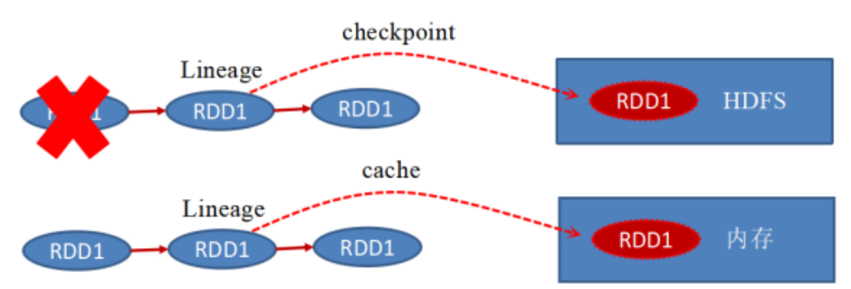
3.生命周期
Cache和Persist的RDD会在程序结束后立刻被清除或者手动调用unpersist方法
Checkpoint的RDD在程序结束后依然存在，不会被删除.

补充：Lineage

RDD的Lineage(血统、依赖链)会记录RDD的元数据信息和转换行为，当该RDD的部分分区数据丢失时，它可以根据这些信息来重新运算和恢复丢失的数据分区。
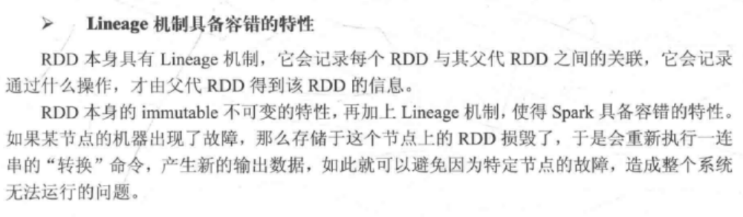

RDD依赖关系

宽窄依赖
●两种依赖关系类型
RDD和它依赖的父RDD的关系有两种不同的类型，即
宽依赖(wide dependency/shuffle dependency)
窄依赖(narrow dependency)
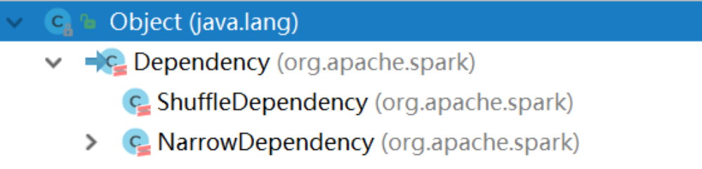

●图解
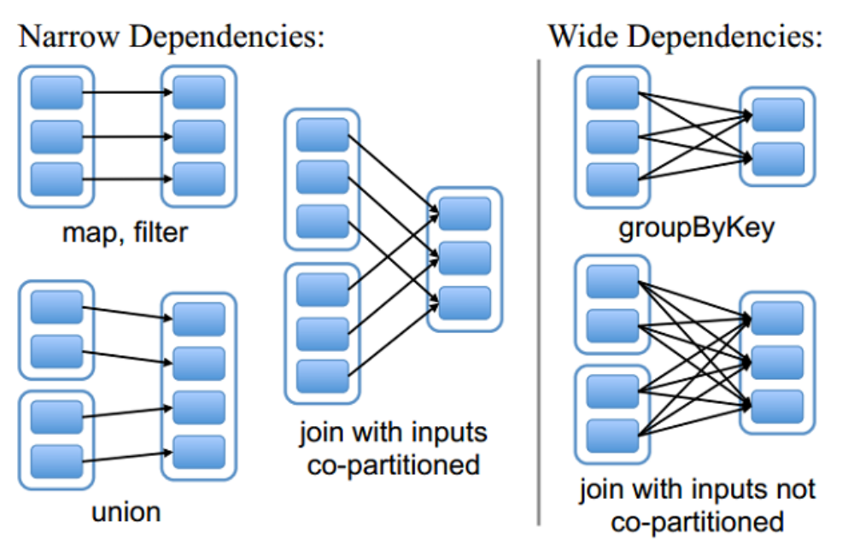
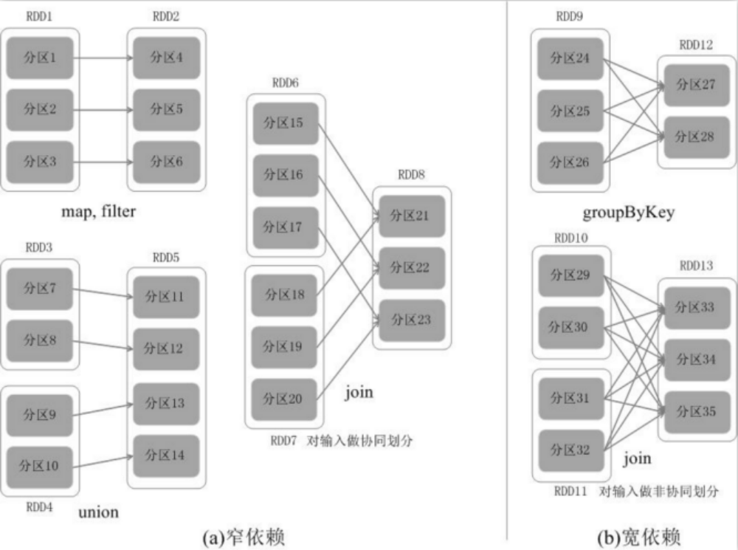

●如何区分宽窄依赖
窄依赖:父RDD的一个分区只会被子RDD的一个分区依赖--->独生子女
宽依赖:父RDD的一个分区会被子RDD的多个分区依赖--->多生子女 (涉及到shuffle)

●面试题：
子RDD的一个分区依赖多个父RDD是宽依赖还是窄依赖？ ----不能确定到底是窄依赖还是宽依赖
也就是说宽窄依赖的判断标准是：父RDD的一个分区是否被子RDD的多个分区所依赖或者看是否有shuffle
宽依赖==>shuffle
宽依赖==>划分stage

为什么要设计宽窄依赖
1.对于窄依赖
Spark可以并行计算
如果有一个分区数据丢失,只需要从父RDD的对应1个分区重新计算即可,不需要重新计算整个任务,提高容错.
2.对于宽依赖
是划分Stage的依据

Spark的这种依赖关系设计，使其具有了天生的容错性，大大加快了Spark的执行速度。
因为，RDD数据集通过lineage记住了它是如何从其它RDD中演变过来的，lineage记录的是粗颗粒度的转换操作行为，当这个RDD的部分分区数据丢失时，它可以通过lineage获取足够的信息来重新运算和恢复丢失的数据分区，由此带来了性能的提升。
相对而言，在两种依赖关系中，窄依赖的失败恢复更为高效，它只需要根据父RDD分区重新计算丢失的分区即可(不需要重新计算所有分区)，而且可以并行地在不同节点进行重新计算。
而对于宽依赖而言，单个节点失效通常意味着重新计算过程会涉及多个父RDD分区，开销较大。
在进行故障恢复时，Spark会对读取Checkpoint的开销和重新计算RDD分区的开销进行比较，从而自动选择最优的恢复策略。

DAG的生成和划分Stage

DAG介绍
●DAG是什么
DAG(Directed Acyclic Graph有向无环图)指的是数据转换执行的过程，有方向，无闭环(其实就是RDD执行的流程)
原始的RDD通过一系列的转换操作就形成了DAG有向无环图，任务执行时，可以按照DAG的描述，执行真正的计算(数据被操作的一个过程)

●DAG的边界
开始:通过SparkContext创建的RDD
结束:触发Action，一旦触发Action就形成了一个完整的DAG

●注意：
一个RDD只是描述了数据计算过程中的一个环节，而DGA由一到多个RDD组成，描述了数据计算过程中的所有环节(过程)
一个Spark Application中是有多少个DAG?：一到多个(取决于触发了多少次Action)
一个DAG中可能有产生多种不同类型和功能的Task，会有不同的阶段(stage)，划分阶段/stage的依据就是宽依赖

DAG划分Stage
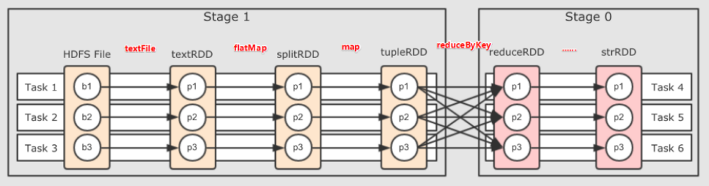
●为什么要划分Stage? --并行计算
一个复杂的业务逻辑如果有shuffle，那么就意味着前面阶段产生结果后，才能执行下一个阶段，即下一个阶段的计算要依赖上一个阶段的数据。
那么我们按照shuffle进行划分(其实也就是按照宽依赖就行划分)，就可以将一个DAG划分成多个Stage/阶段，在同一个Stage中，会有多个算子操作，可以形成一个pipeline(流水线：严格按照流程、顺序执行)，流水线内的多个平行的分区可以并行执行

●如何划分DAG的stage
对于窄依赖，partition的转换处理在stage中完成计算，不划分(将窄依赖尽量放在在同一个stage中，可以实现流水线计算)
对于宽依赖，由于有shuffle的存在，只能在父RDD处理完成后，才能开始接下来的计算，也就是说需要要划分stage
●结论：
Spark(DAGScheduler)会根据shuffle/宽依赖来进行DAG划分，从后往前，遇到宽依赖就断开，遇到窄依赖就把当前的RDD加入到当前的stage/阶段中(回溯算法)
具体的划分算法请参见AMP实验室发表的论文
《Resilient Distributed Datasets: A Fault-Tolerant Abstraction for In-Memory Cluster Computing》
http://xueshu.baidu.com/usercenter/paper/show?paperid=b33564e60f0a7e7a1889a9da10963461&site=xueshu_se

Spark原理初探

基本概念
http://spark.apache.org/docs/latest/cluster-overview.html
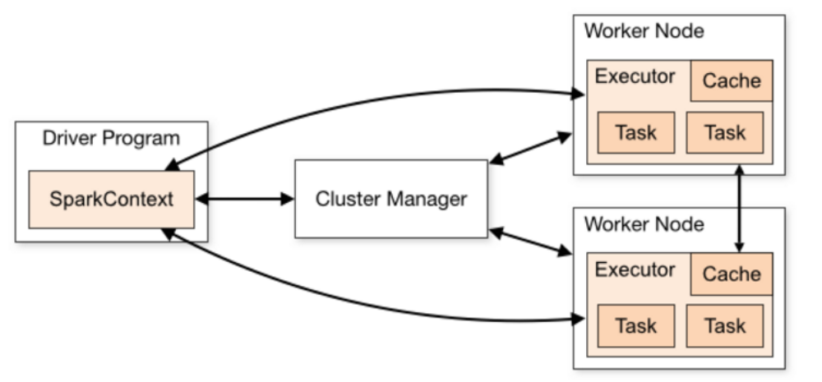
●名词解释
1.Application：指的是用户编写的Spark应用程序/代码，包含了Driver功能代码和分布在集群中多个节点上运行的Executor代码。
Spark应用程序，由一个或多个DAG/作业JOB组成(因为代码中可能会调用多次Action)
2.Driver：Spark中的Driver即运行上述Application的Main()函数并且创建SparkContext，SparkContext负责和ClusterManager通信，进行资源的申请、任务的分配和监控等
3.Cluster Manager：指的是在集群上获取资源的外部服务，Standalone模式下由Master负责;Yarn模式下ResourceManager负责;
4.Executor：是运行在工作节点Worker上的进程，负责运行任务，并为应用程序存储数据，是执行分区计算任务的进程，；
5.RDD：Resilient Distributed Dataset弹性分布式数据集，是分布式内存的一个抽象概念；
6.DAG：Directed Acyclic Graph有向无环图，反映RDD之间的依赖关系和执行流程；
7.Job：作业，按照DAG执行就是一个作业，一个作业包含多个RDD及作用于相应RDD上的各种操作；Job==DAG
8.Stage：阶段，是作业的基本调度单位，同一个Stage中的Task可以并行执行，多个Task组成TaskSet(任务集)。
9.Task：任务，运行在Executor上的工作单元，一个 Task 计算一个 RDD 的分区，包括pipline上的一系列操作；
10.TaskSet:多个Task称为TaskSet任务集

Term | Meaning
Application | User program built on Spark. Consists of a driver program and executors on the cluster.
Application jar | A jar containing the user's Spark application. In some cases users will want to create an "uber jar" containing their application along with its dependencies. The user's jar should never include Hadoop or Spark libraries, however, these will be added at runtime.
Driver program | The process running the main() function of the application and creating the SparkContext
Cluster manager | An external service for acquiring resources on the cluster (e.g. standalone manager, Mesos, YARN)
Deploy mode | Distinguishes where the driver process runs. In "cluster" mode, the framework launches the driver inside of the cluster. In "client" mode, the submitter launches the driver outside of the cluster.
Worker node | Any node that can run application code in the cluster
Executor | A process launched for an application on a worker node, that runs tasks and keeps data in memory or disk storage across them. Each application has its own executors.
Task | A unit of work that will be sent to one executor
Job | A parallel computation consisting of multiple tasks that gets spawned in response to a Spark action (e.g. save, collect); you'll see this term used in the driver's logs.
Stage | Each job gets divided into smaller sets of tasks called stages that depend on each other (similar to the map and reduce stages in MapReduce); you'll see this term used in the driver's logs.

●构成关系
在Spark中，一个应用(Application)由一个任务控制节点(Driver)和若干个作业(Job)/DAG构成，
一个作业/DAG由多个阶段(Stage)构成，
一个阶段由多个任务(Task)构成TaskSet。

Spark运行基本流程
●Spark运行基本流程
1.当一个Spark应用被提交时，首先需要为这个Spark Application构建基本的运行环境，即由任务控制节点(Driver)创建一个SparkContext，
2.SparkContext向资源管理器(可以是Standalone、Mesos或YARN)注册并申请运行Executor资源；
3.资源管理器为Executor分配资源并启动Executor进程，Executor运行情况将随着心跳发送到资源管理器上；
4.SparkContext根据RDD的依赖关系构建成DAG图，DAG图提交给DAG调度器(DAGScheduler)进行解析，将DAG图分解成Stage(每个阶段都是一个任务集)，并把Taskset发送给TaskScheduler。
5.Task Scheduler将Task发放给Executor运行，同时SparkContext将应用程序代码发放给Executor。
6.Executor执行Task，把执行结果反馈给任务调度器，然后反馈给DAG调度器，运行完毕后写入数据并释放所有资源。
●图解
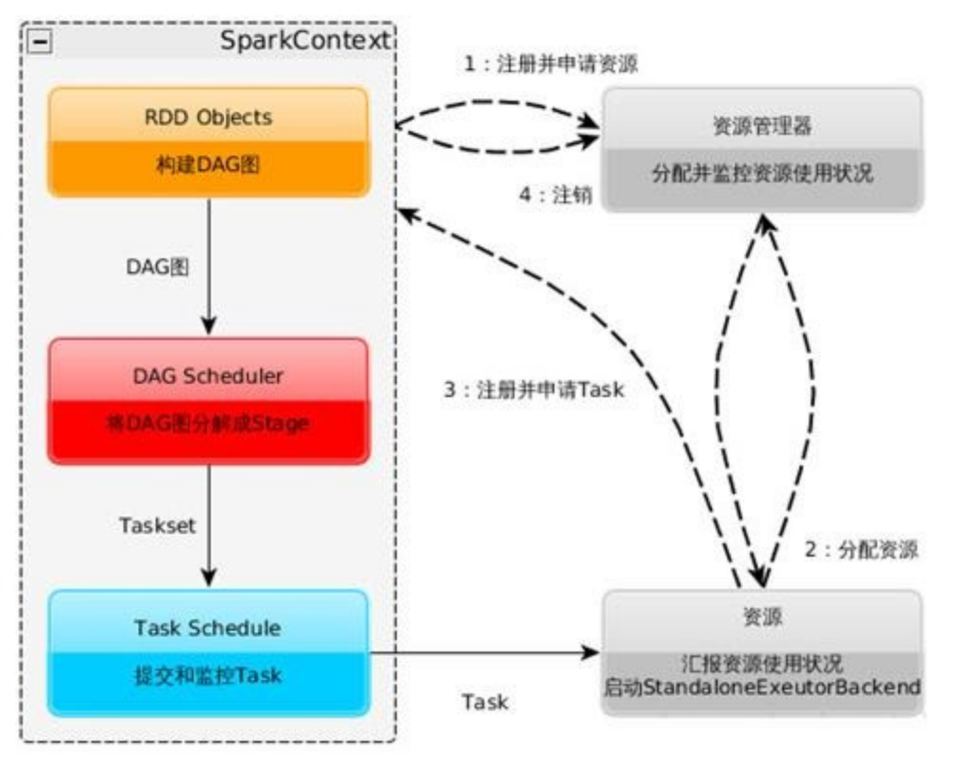
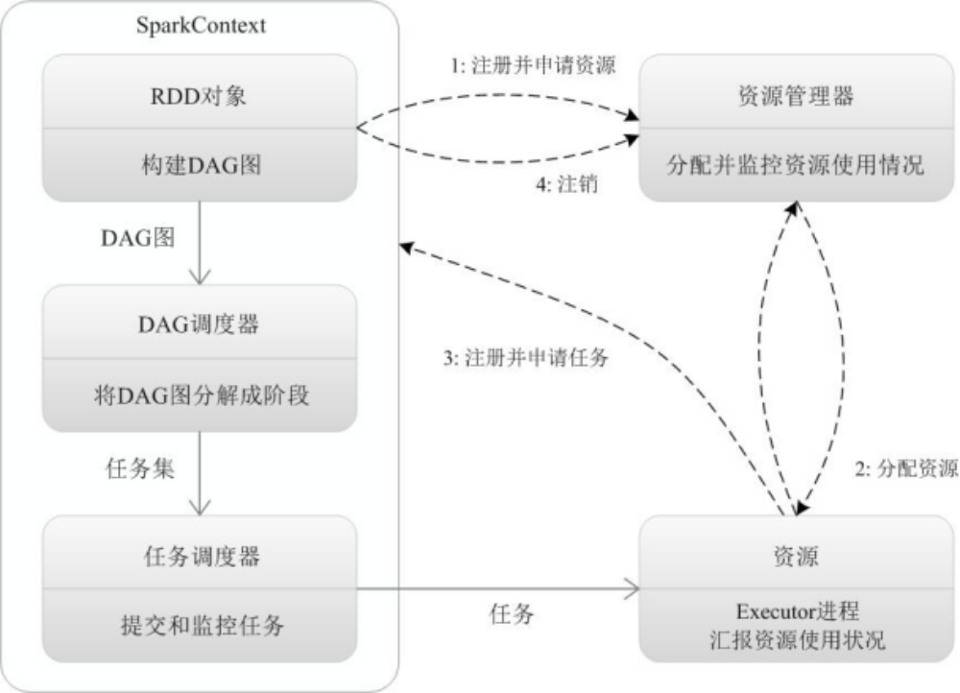

●总结:
Spark应用被提交-->SparkContext向资源管理器注册并申请资源-->启动Executor
RDD-->构建DAG-->DAGScheduler划分Stage形成TaskSet-->TaskScheduler提交Task-->Worker上的Executor执行Task

Spark的任务调度流程

任务调度流程图

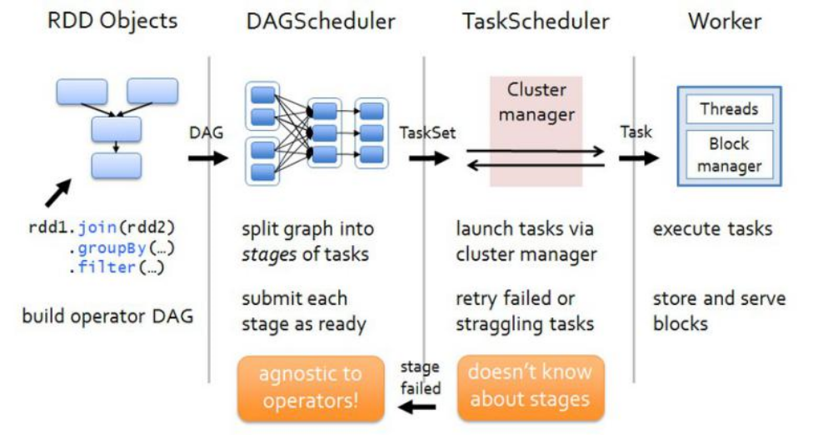
●Spark任务调度流程
1.构建DAG(调用RDD上的方法):各个RDD之间存在着依赖关系，这些依赖关系形成有向无环图DAG
2.DAGScheduler对这些依赖关系形成的DAG进行Stage划分(切分的依据是Shuffle/宽依赖,规则很简单,从后往前回溯,遇到窄依赖加入本stage,遇见宽依赖进行Stage切分)
3.DAGScheduler基于每个Stage生成TaskSet,并将TaskSet提交给TaskScheduler。
4.TaskScheduler 负责具体的task调度,根据资源情况将Task调度到相应的Executor中,Executor接收Task,然后将Task丢入到线程池中执行,在Worker节点上启动task。

DAGScheduler
●DAGScheduler完成以下工作:
1.DAGScheduler划分Stage，记录哪个RDD或者 Stage 输出被持久化(缓存)，通常在一个复杂的shuffle之后，程序员通常持久化一下(cache、persist)，方便之后的计算。
2.重新提交出错/失败的Stage(shuffle输出丢失的stage/stage内部计算出错)
3.将 Taskset 传给底层调度器
spark-cluster TaskScheduler
yarn-cluster YarnClusterScheduler
yarn-client YarnClientClusterScheduler

TaskScheduler

●TaskScheduler完成以下工作:
1.为每一个TaskSet构建一个TaskSetManager 实例管理这个TaskSet 的生命周期
2.TaskSetManager 要根据数据本地性决定每个Task最佳位置,即到底发给哪一个Worker(移动计算比移动数据更划算)
3.提交 taskset(一组task) 到集群中Worker运行并监控
4.推测执行，碰到 straggle(计算缓慢) 任务需要放到别的节点上重试
5.重新提交Shuffle输出丢失的Stage给DAGScheduler

Spark运行特点
●Spark运行特点：
1.每个Application获取专属的executor进程，该进程在应用运行期间一直驻留，Executor进程以多线程方式运行tasks，减少了多进程任务频繁的启动开销，使得任务执行变得非常高效和可靠。这种Application隔离机制有其优势的，无论是从调度角度看(每个Driver调度它自己的任务)，还是从运行角度看(来自不同Application的Task运行在不同的JVM中)。当然，这也意味着Spark Application不能跨应用程序共享数据，除非将数据写入到外部存储系统。
Spark多进程:可以运行多个Application,多个应用进程隔离,如果有一个失败不会影响另一进程的运行
Executor多线程:任务执行更加轻量级
2.Spark与资源管理器无关，也就是资源管理器可以是Standalone、Yarn只要能够获取executor进程，并能保持相互通信就可以了。
3.提交SparkContext的Client应该靠近Worker节点(运行Executor的节点)，最好是在同一个Rack机架里，因为Spark Application运行过程中SparkContext和Executor之间有大量的信息交换；如果想在远程集群中运行，最好使用RPC将SparkContext提交给集群，不要远离Worker运行SparkContext。
4.Task采用了数据本地性和推测执行的优化机制(由TaskScheduler完成)。数据本地性是尽量将计算移到数据所在的节点上进行，即"计算向数据靠拢"，因为移动计算比移动数据所占的网络资源要少得多。而且，Spark采用了延时调度机制，可以在更大的程度上实现执行过程优化。比如，拥有数据的节点当前正被其他的任务占用，那么，在这种情况下是否需要将数据移动到其他的空闲节点呢？答案是不一定。因为，如果经过预测发现当前节点结束当前任务的时间要比移动数据的时间还要少，那么，调度就会等待，直到当前节点可用。
5.Executor上有一个BlockManager存储模块，类似于键值存储系统(把内存和磁盘共同作为存储设备)，在处理迭代计算任务时，不需要把中间结果写入到HDFS等文件系统，而是直接放在这个存储系统上，后续有需要时就可以直接读取；在交互式查询场景下，也可以把表提前缓存到这个存储系统上，提高读写IO性能；

